**Conectar impressora**

En **Inicio->Ejecutar** escribimos \\prnserver

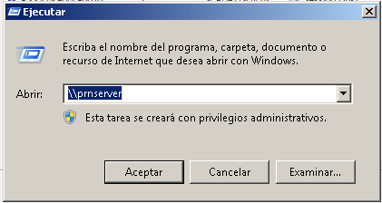

Nos aparecen todas las impresoras del servidor, marcamos la impresora que queremos instalarnos. Botón derecho y seleccionamos **Conectar**.

